Hướng dẫn làm báo cáo
Bước 1: Copy File “BaoCaoMau_FinalUpdate.docx” và đổi tên thành như mẫu sau tùy theo bài báo cáo nào:
- HoVaTenSV_MSSV_BaoCao_CaNhan.docx
- HoVaTenSV1_MSSV1_ HoVaTenSV2_MSSV2_BaoCao_Nhom1.docx
- HoVaTenSV1_MSSV1_ HoVaTenSV2_MSSV2_BaoCao_Nhom2.docx
- HoVaTenSV1_MSSV1_ HoVaTenSV2_MSSV2_BaoCao_CuoiKy.docx
Bước 2: Mở file báo cáo lên để làm
Bước 3: Để tránh bị các mã lỗi định dạng phát sinh do copy nội dung từ các nguồn khác nhau do dó có nhiều mã định dạng khác nhau. Người làm báo cáo nên:
- Về nội dung báo cáo
  - Bài báo cáo phải tự tay sinh viên làm theo sự trợ giúp của AI
    - Hình ảnh do sinh viên làm thực nghiệm rồi chụp màn hình minh chứng đưa vào báo cáo.
    - Bảng biểu (Số liệu) do sinh viên làm thực nghiệm rồi trình bày trên báo cáo
    - Biểu đồ do do sinh viên làm thực nghiệm lấy số liều rồi trình bày trên báo cáo
    - Nội dung+Định dạng phải giữ nguyên định dạng mẫu giáo viên đã cung cấp. Nếu có sáng tạo trong trình bày phải làm tốt hơn file mẫu.
  - Bài báo cáo không có giá trị tính điểm nếu:
    - Hình ảnh do AI tạo
    - Bảng biểu (Số liệu) do AI tạo
    - Biểu đồ do AI tạo ra
    - Nội dung+Định dạng copy thẳng từ các nguồn Internet và AI tạo ra và dữ nguyên định dạng do robot hoặc định dạng gốc. Nếu làm mất định dạng gốc hoặc xấu hơn định dạng gốc xem như phần trình bày và nội dung do AI tạo ra.
- Cách copy và Paste (Skip Text Only):
  - Chọn văn bản nguồnCopy
  - Trở về Word dùng chức năng Paste (Skip Text Only) -Thường là nút lệnh sau cùng như hình
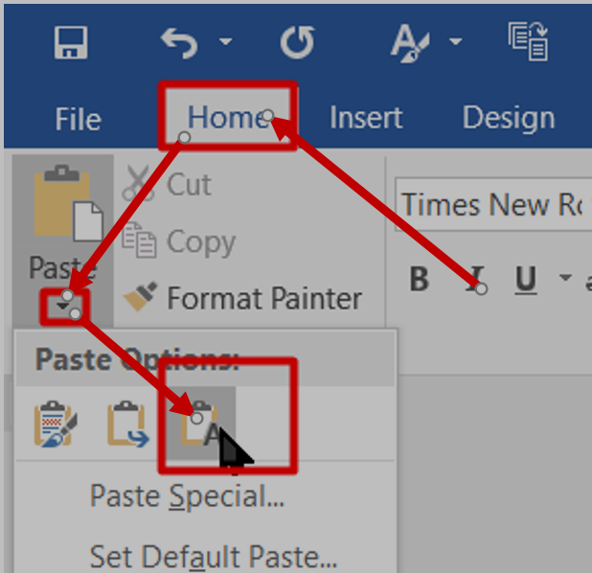
- Không xóa mục lục gốc trong báo cáo mẫuKhi làm xongChỉ việc Nhắp chuột phải trên mục lụcUpdate Field lại là xong
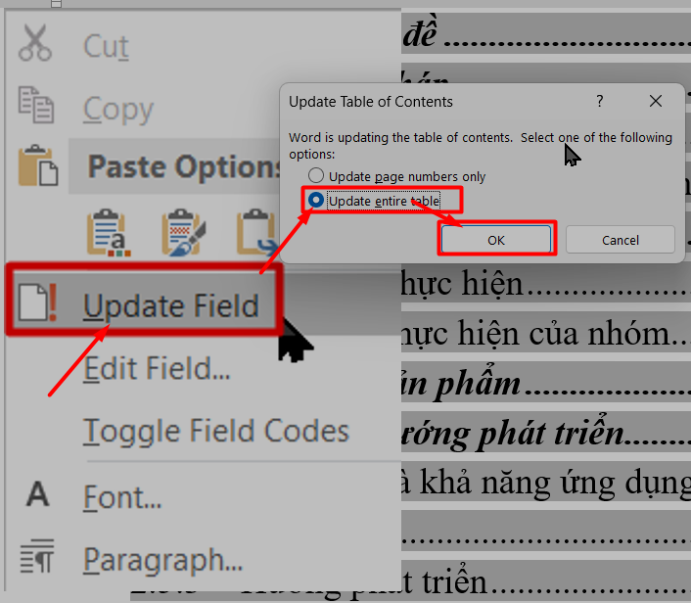
- Không xóa các đề mục gốc trong báo cáo mẫu, khi cần dùng chỉ cần đến cuối đoạn enter để tạo đề mục mới có cùng định dạng Nhập vào đề mục mới khi có đề mục mới ổn rồi mới xóa đề mục mẫu đi
- Không xóa đoạn văn bản gốc trong báo cáo mẫu, khi cần dùng chỉ cần đến cuối đoạn enter để tạo đoạn mới có cùng định dạng Paste (Skip Text Only) vào trên đoạn mới nàykhi có đoạn văn bản mới ổn rồi mới xóa đoạn mẫu đi
- Không xóa Danh mục hình gốc trong báo cáo mẫuKhi làm xongChỉ việc Nhắp chuột phải trên Danh mục hình Update Field lại là xong
- Về chú thích hình ảnh+Danh mục hình:
  - Bước 1: Chèn hình/Biểu đồ/Bảng Biểu
  - Bước 2: Wrap TextSquare
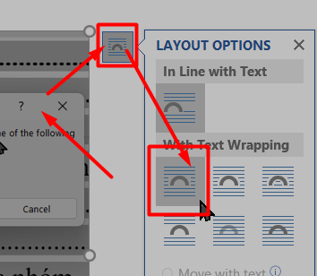
  - Bước 3: Chèn hình chú thích: ReferencesInsert Caption
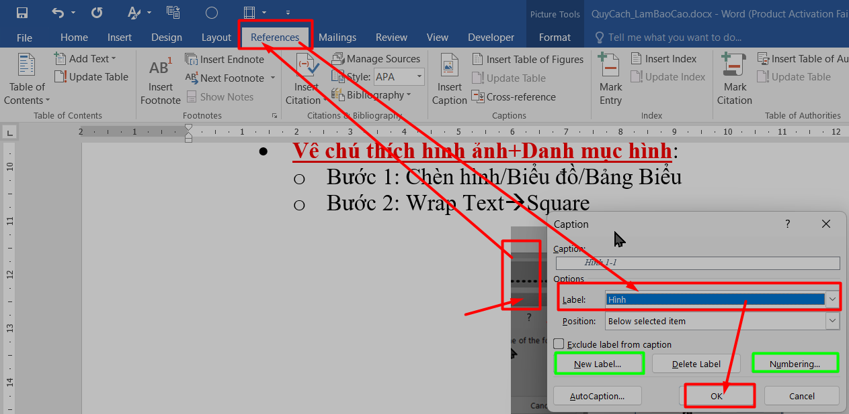
  - Bước 4: Nhập nội dung chú thích vào (Xem hình sau)
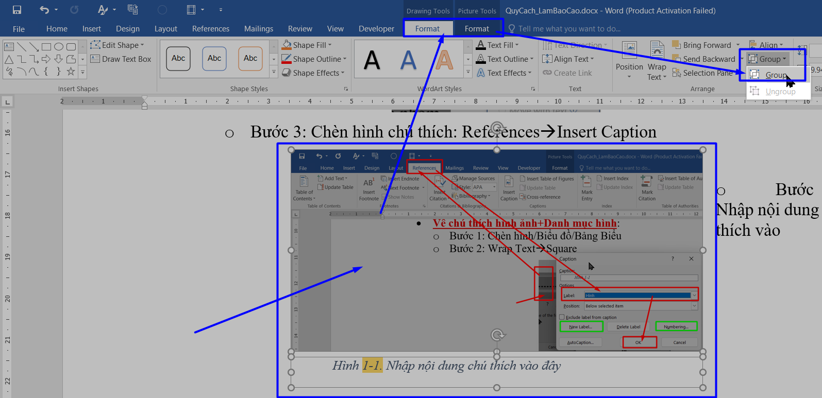
  - Bước 5: Group “chú thích” và “hình” lại: Shift+Click để chọn 2 mụcFormatGroup (Xem hình ngay bên trên)
  - Bước 6: Định dạng lại Wrap text (Top and Bottom/ In line With text/…) nếu cần
  - Bước 7: Tạo danh mục hình: Nhắp chuột phảiUpDate Field…
